Scenariusz 5 - Ćwiczenia wymowy głoski „dz”

Ćwiczenia oddechowe
- „Suszymy pranie” – do kawałka sznurka przymocowujemy paski papieru. Dmuchamy na nie: długo i mocno, długo i delikatnie, krótko i mocno, krótko i delikatnie
- „Piórko” – weź piórko, puść z góry, dmuchaj tak, aby nie opadło na dół
Ćwiczenia artykulacyjne
- Ćwicz z żabką
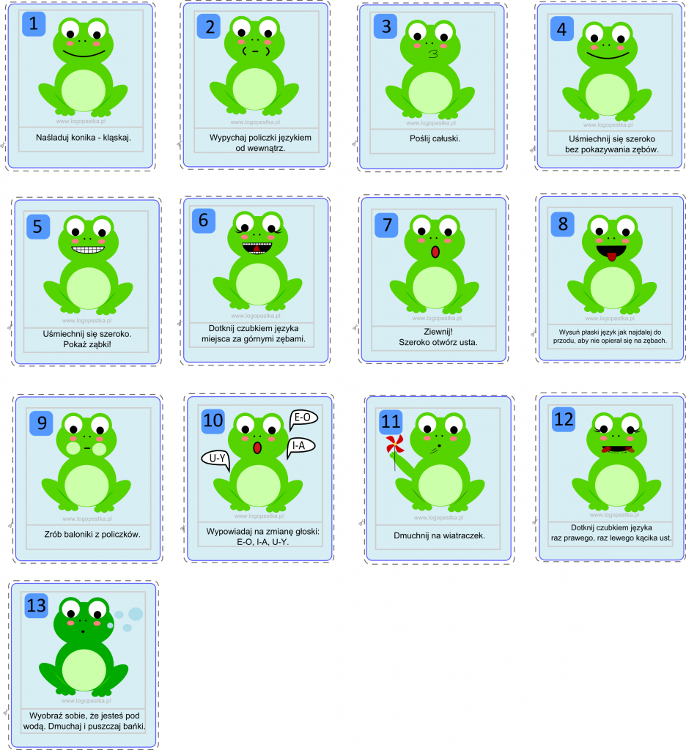

Ćwiczenia wymowy głoski „dz”
- Naśladuj dźwięk dzwonka.
dzyń dzyń dzyń dzyń dzyń

- „Dzwoniące sylaby” – powtarzaj poprawnie sylaby

- dza, dzo, dze, dzu, dzy
- adza, odzo, edze, udzu, ydzy

Karta pracy
Narysuj każdą strzałkę innym kolorem. Przeczytaj sylaby.
o
dz e
u
y
a

